Внешний курс

Работа на сервере

Богданюк Анна Васильевна НКАбд-01-23

Содержание

# 1 Цель работы

Целью работы является получение знаний о работе на сервере.

# 2 Задание

1. Изучить теоритический материал
2. Пройти тесты

# 3 Выполнение лабораторной работы

Удаленный сервер используется для хранения больших объемов данных, выполнения сложных (затратных по памяти и времени) вычислений, хранения конфиденциальных данных, хранения общедоступных данных (рис. 1).

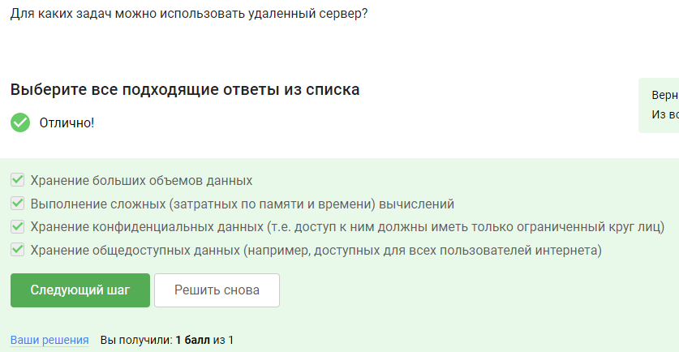

Рис. 1: Задание

id_rsa.pub, однако правильным ответом был бы “Ни один нельзя” (рис. 2).

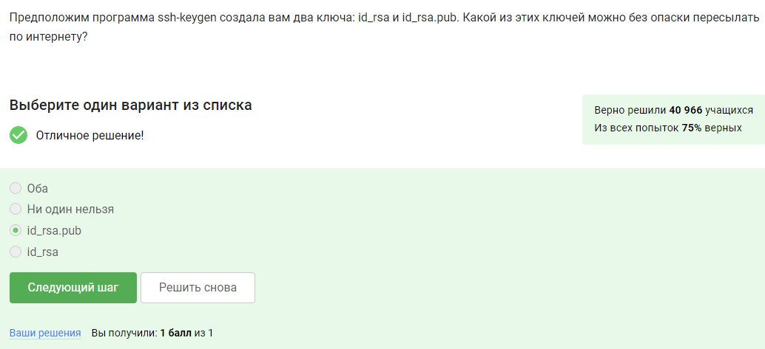

Рис. 2: Задание

Можно прочитать manual scp. -r Recursively copy entire directoriesю -p не подходит (рис. 3).

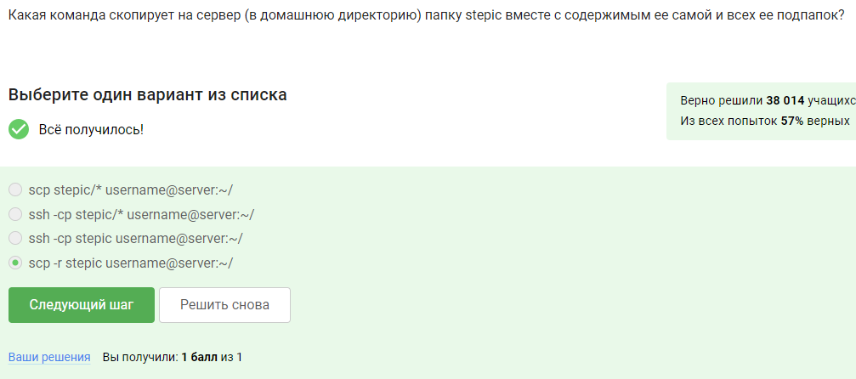

Рис. 3: Задание

sudo apt-get upgrade не подходит, т.к. upgrade обновляет пакеты до последних версий и устанавливает новые пакеты, если они требуются в качестве зависимостей. sudo apt-get install –only-upgrade program тоже не поможет (рис. 4).

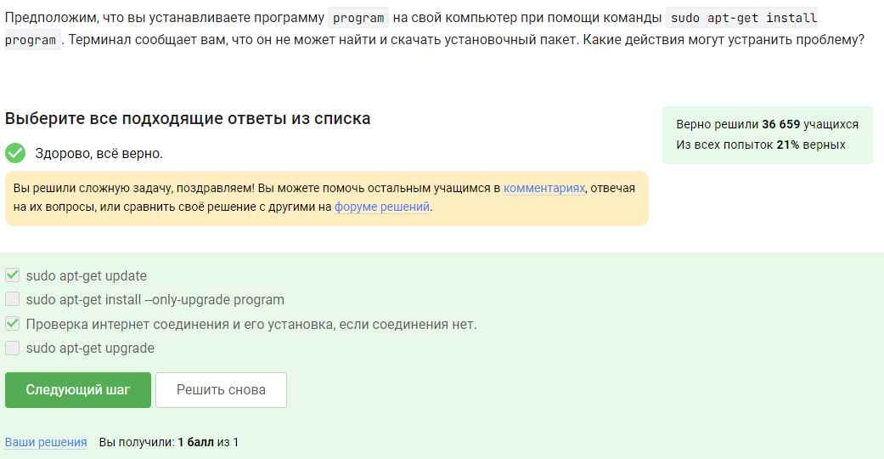

Рис. 4: Задание

Filezilla используется для копирования файлов с сервера на свой компьютер, просмотра содержимого директорий на своем компьютере, просмотра содержимого директорий на сервере (рис. 5).

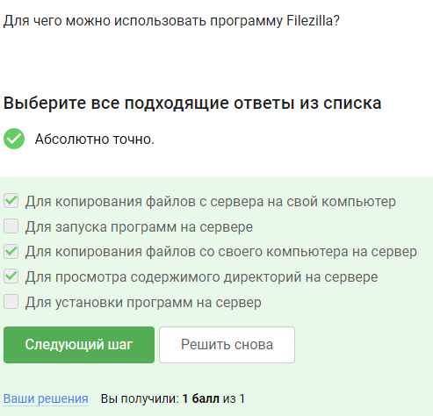

Рис. 5: Задание

Ничешо сделать нельзя и запустить на своем компьютере не подходят очевидно (рис. 6).

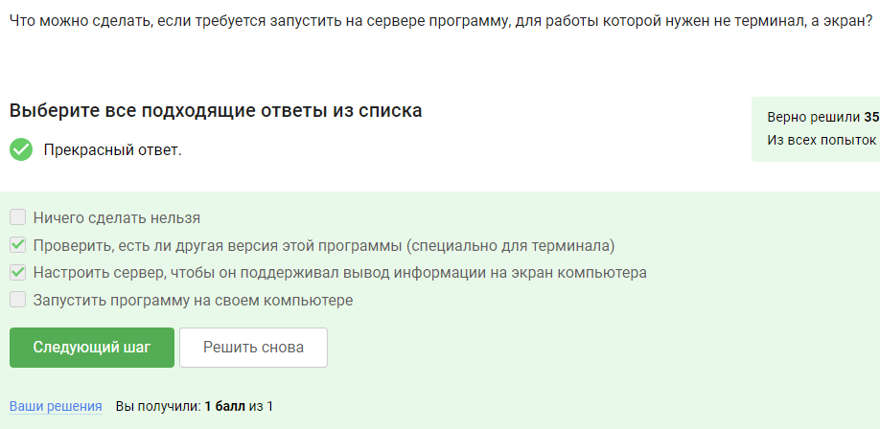

Рис. 6: Задание

К сожалению, program ?! не походит. Остальные варианты рабочие (рис. 7).

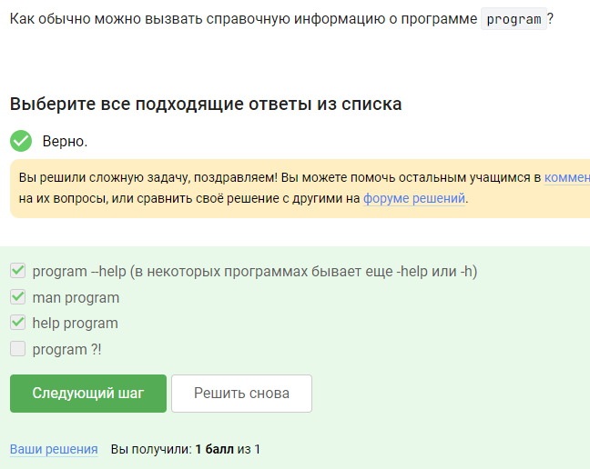

Рис. 7: Задание

В справке о FastQC написаны форматы данных: bam_mapped, sam_mapped, fastq, bam,sam (рис. 8).

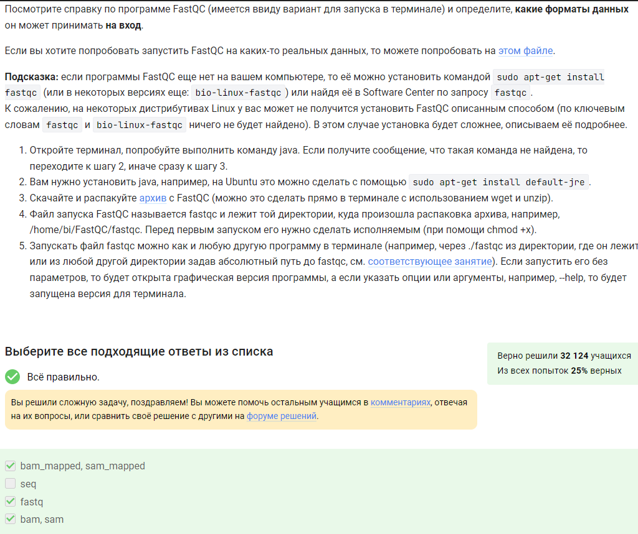

Рис. 8: Задание

Достаточно простой синтаксис. Единственное добавление -align (Do full !multiple alignment!) (рис. 9).

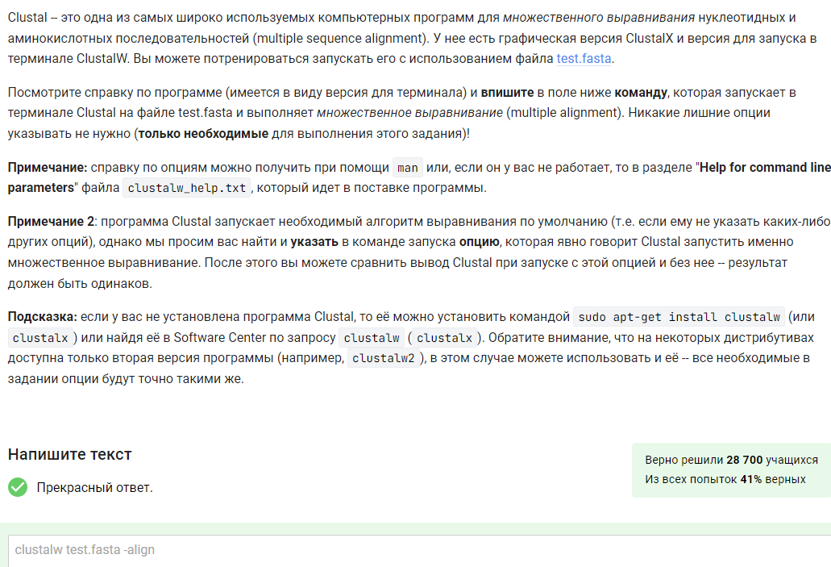

Рис. 9: Задание

Комбинация Ctrl+С - завершает процесса, комбинация Ctrl+Z - приостанавливает процесса. Поэтому только о 2 и 3 программе (рис. 10).

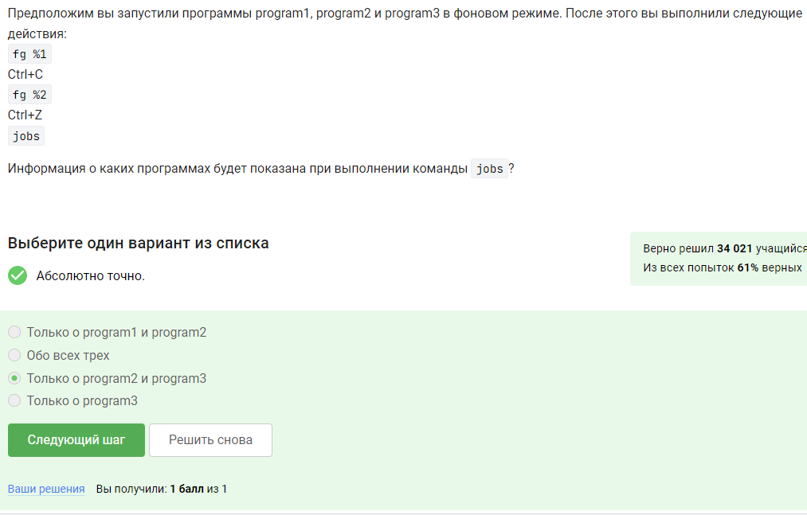

Рис. 10: Задание

ps и top выводят номер процесса - его PID (process identificator), это такой номер, который присваивается процессу самой ОС, когда процесс запускается. А jobs присваивает процессам свою нумерацию - по порядку запуска процессов. (рис. 11).



Рис. 11: Задание

В справочнике kill написано, что -9 мгновенно завершает работу/убивает (рис. 12).

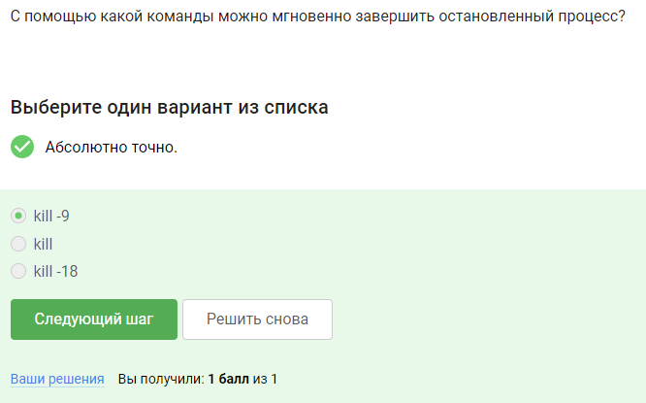

Рис. 12: Задание

Из того же справочника, процесс приступит к завершению, как только будет продолжен (рис. 13).

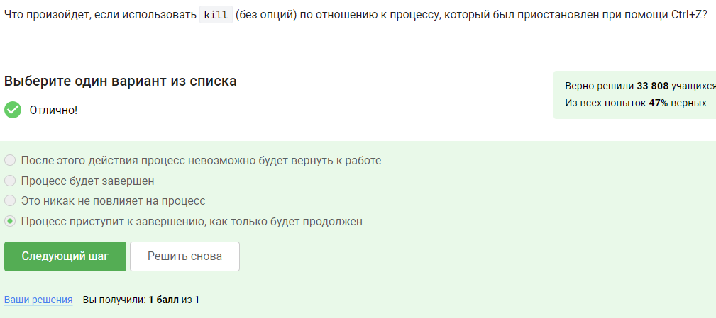

Рис. 13: Задание

Запущенная программа потребляет ресурсы CPU, а остановленная нет. (рис. 14).

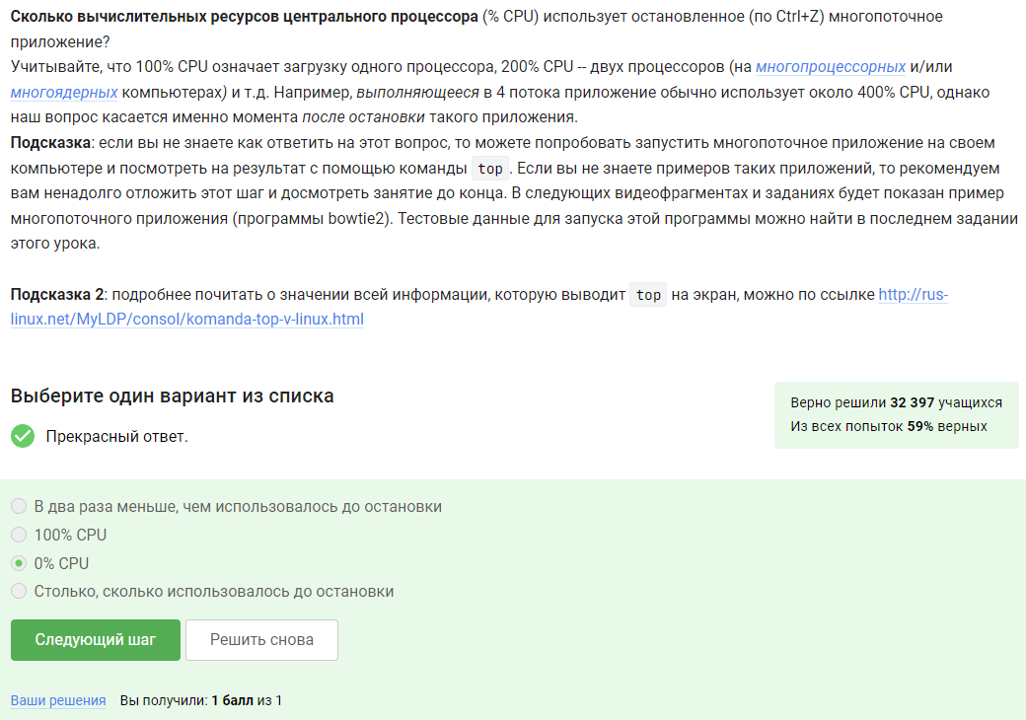

Рис. 14: Задание

Приостановленное приложение не выполняет новых действий, поэтому не занимает вычислительные ресурсы компьютера (CPU 0%). При этом, в оперативной памяти оно сохранится, поэтому оно будет занимать столько же оперативной памяти, сколько до постановки на паузу. (рис. 15).

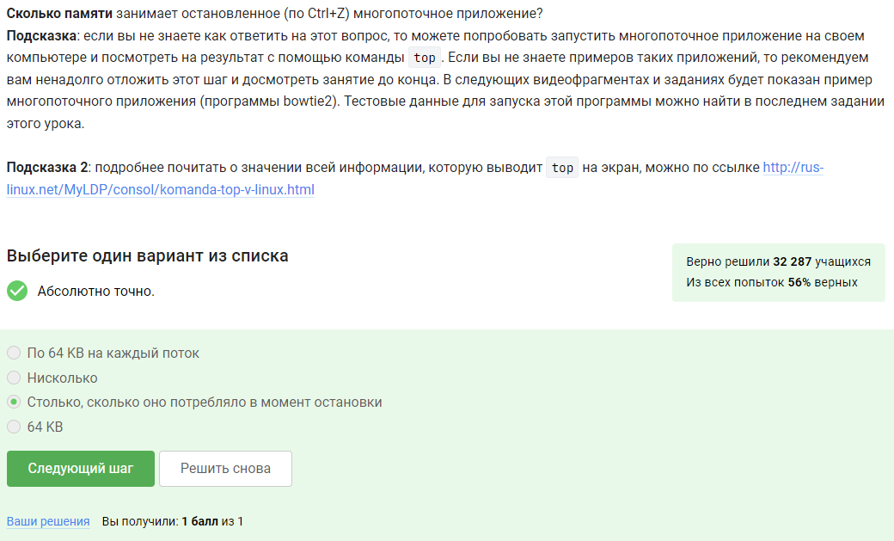

Рис. 15: Задание

Никак (рис. 16).

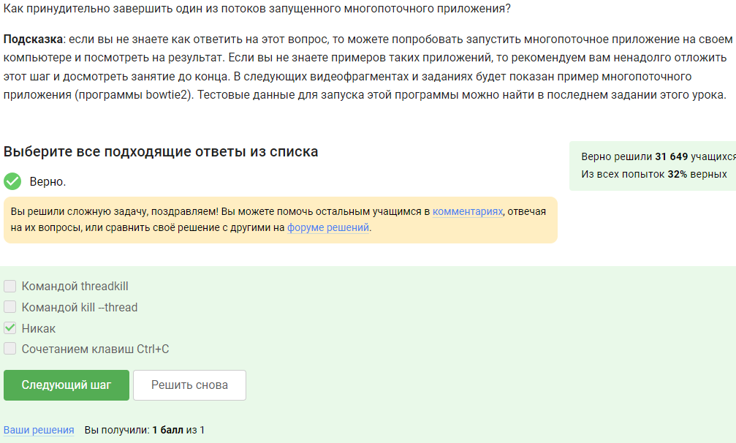

Рис. 16: Задание

Только bowtie2, однако ответ оба (рис. 17).

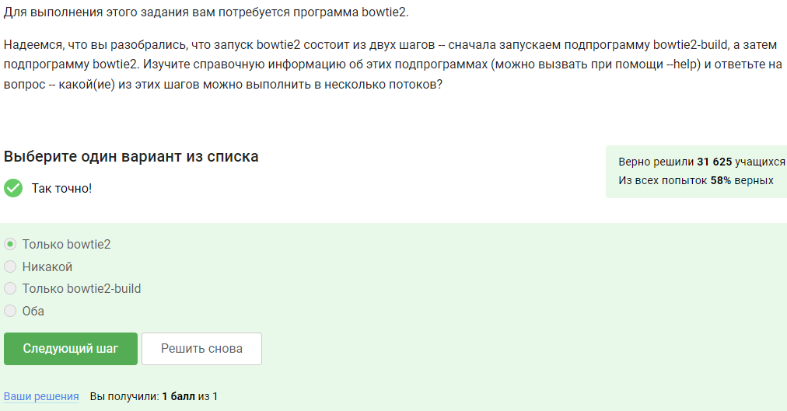

Рис. 17: Задание

Терминал сообщит, что нет процесса для запуска в fg (рис. 18).

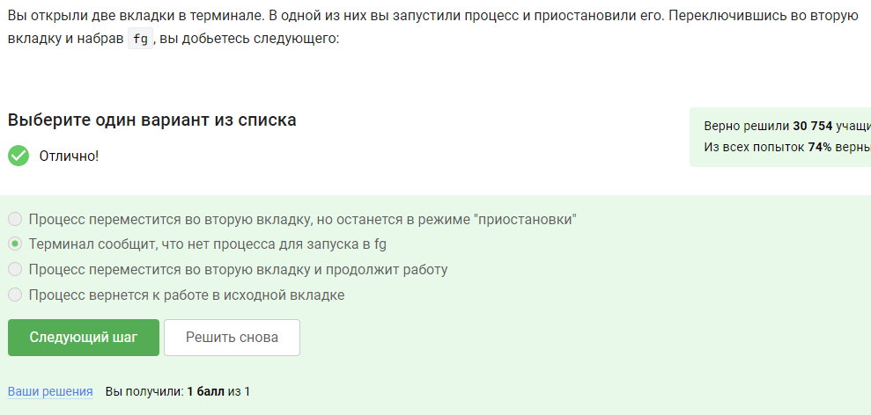

Рис. 18: Задание

tmux завершит работу после exit (рис. 19).

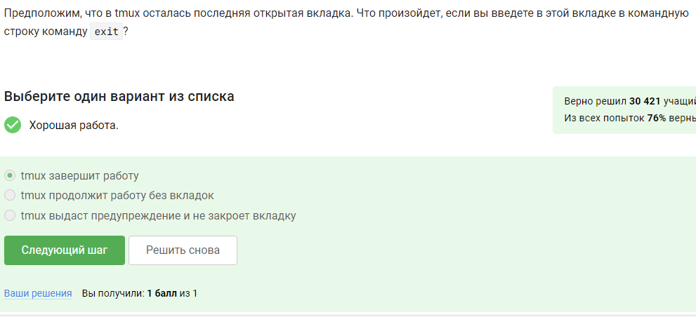

Рис. 19: Задание

Соединение с сервером прервется, но работа tmux продолжится (рис. 20).

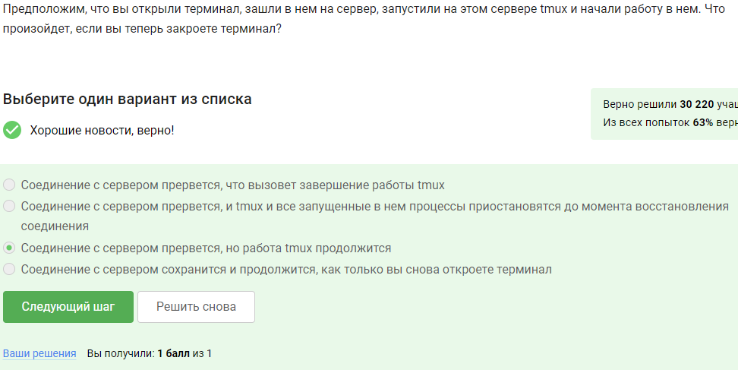

Рис. 20: Задание

Вкладка закроется, а вместе с ней пропадет и запущенный в ней процесс (рис. 21).

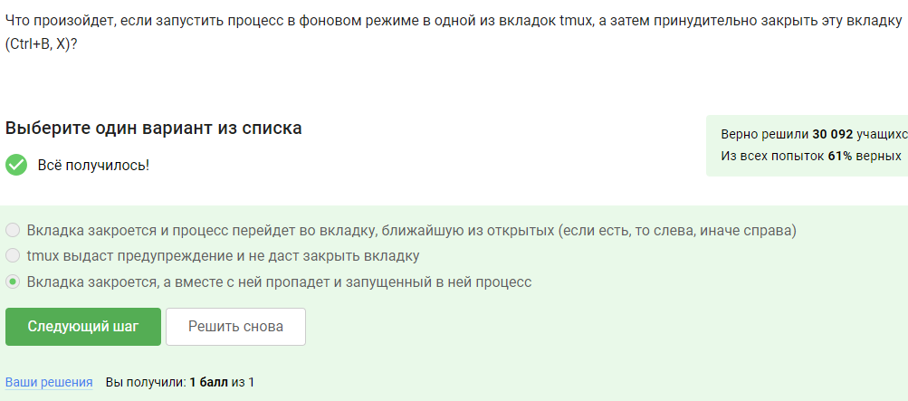

Рис. 21: Задание

Ctrl+b 0-9 - открыть окно по его номеру; Ctrl+b , - переименовать текущее окно; (рис. 22).

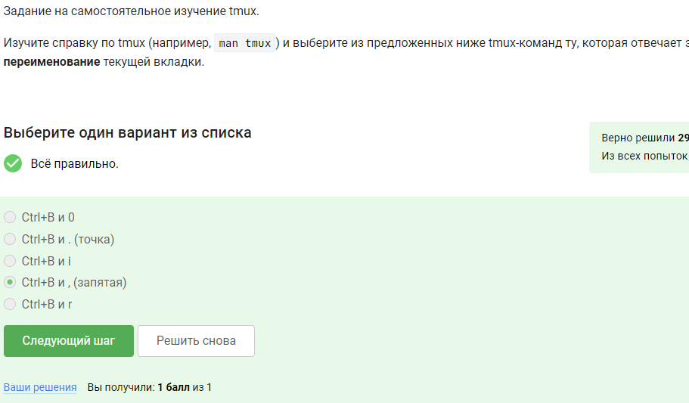

Рис. 22: Задание

Данное задание легко понять на практике. Команды-“разделения” действуют только в текущей вкладке tmux, а не во всех вкладках одновременно. Если разделенную горизонтально вкладку разделить еще и вертикально (т.е. нажать один раз Ctrl+B и %), то получится 3 “части” – две маленькие и одна большая (рис. 23).

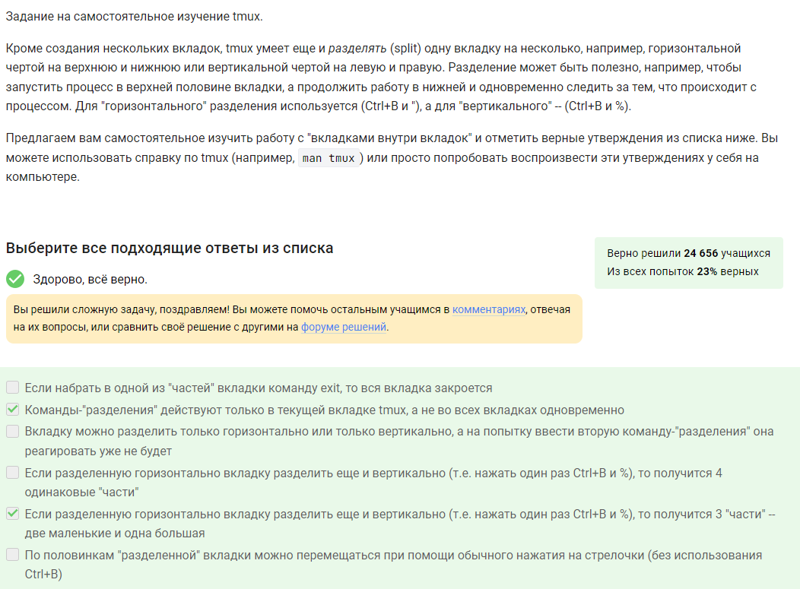

Рис. 23: Задание

# 4 Выводы

Во время выполнения внешнего курса я получила знания о работе на сервере.